Już wkrótce - Tenda 4G05 - router Wi-Fi N300 4G LTE - prędkości do 300 Mb/s i nie tylko
Możliwość korzystania z kart SIM ponad 3900 operatorów w przeszło stu krajach, prędkości Wi-Fi do 300 Mb/s, szybka implementacja dzięki plug-and-play oraz wiele możliwości zastosowania. To właśnie router 4G05, który zasili niebawem ofertę Tendy.

Duże prędkości stabilnego Internetu oraz obsługa wielu operatorów
Router Tenda 4G05 integruje łączność Wi-Fi N300 z korzystaniem z sieci 4G LTE. W pierwszym wypadku prędkość przesyłu danych sięga 300 Mb/s, w drugim - do 150 Mb/s pobierania i do 50 Mb/s przesyłania. W osiąganiu takich wyników pomagają zastosowane anteny - wewnętrzne dookólne Wi-Fi oraz zewnętrzne 3G/4G.
Istotną zaletą routera jest jego instalacja typu plug-and-play. 4G05 nie wymaga skomplikowanych konfiguracji i nadaje się do pracy właściwie zaraz po podłączeniu i włożeniu karty nano SIM do slotu z tyłu urządzenia. Router regularnie odświeża listę APN, sprawdzając dostępne sieci dostarczane przez operatorów Może korzystać z funkcji AUTO APN, czyli automatycznego wybierania odpowiedniego APN. Używa również technologii MIMO, aby jednocześnie móc obsługiwać większą liczbę użytkowników.
Ponadto nieustannie, 24 godziny na dobę, 7 dni w tygodniu, monitoruje stan sieci. W razie potrzeby jest w stanie automatycznie przeprowadzić naprawę.

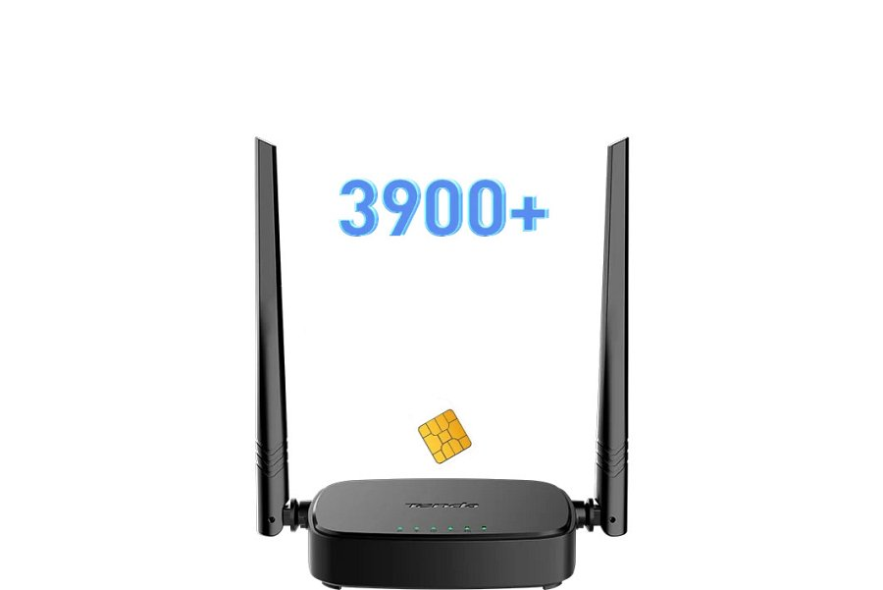
Gdzie można zastosować router Tenda 4G05?
Router 4G05 może być wykorzystywany w wielu miejscach, a także sytuacjach. Nadaje się świetnie do zapewnienia szybkiej i stabilnej sieci w willi czy dużym domu, ale również sali konferencyjnej w biurze lub na uczelni. Może być wykorzystywany w sklepach tymczasowych i foodtruckach czy pojazdach rekreacyjnych (PRV). Polecany jest także do użytku w monitoringu, jak również na wypadek awarii zasilania (blackout).
Wykorzystanie w takich scenariuszach jest możliwe dzięki obsłudze przenośnego źródła zasilania i kompatybilnej przejściówki (USB do DC - to rozwiązanie polecane przy zasilaniu routera powerbankiem).

Główne cechy routera Tenda 4G05
l kompatybilność z kartami SIM przeszło 3900 operatorów w ponad 100 krajach;
l funkcja AUTO APN i regularne odświeżanie listy APN;
l plug-and-play, brak konieczności konfiguracji;
l prędkość Wi-Fi do 300 Mb/s i do 150 Mb/s w sieci 4G;
l wbudowane anteny dookólne oraz technologia MIMO;
l monitorowanie statusu sieci 24 godziny na dobę, 7 dni w tygodniu;
l obsługa podwójnego zasilania, możliwość pobierania energii przez adapter oraz przenośne źródło zasilania;
l idealne do różnych scenariuszy - willi i dużych domów, sklepów tymczasowych, pojazdów rekreacyjnych, monitoringu, blackoutów…
Poznaj bliżej router 4G05 w ofercie firmy Tenda

